课程设计任务书

课程设计题目：基于FPGA的8位模型计算机设计与仿真
一、设计目的
- 掌握8位模型计算机的工作原理。
- 在Vivado 2018.3环境下，熟练使用Verilog完成功能模块和系统编程。
- 在ModelSim环境下，熟练使用Verilog完成功能模块和系统的仿真。
- FPGA开发板NEXYS4 DDR，芯片为XILINX的XC7A100T-1CSG324C，完成功能模块和系统的下载和调试。

二、设计任务和要求
用所学数字逻辑和数字系统的知识，以及Verilog语言设计“8位模型计算机”，用ModelSim实现功能模块仿真和系统仿真，用FPGA开发板完成功能模块和系统的仿真和下载调试。
第1阶段完成选题，规划系统功能；
第2阶段完成功能模块设计、仿真和下载调试；
第3阶段完成系统设计、仿真和下载调试；
第4阶段书写课程设计报告。

基本要求
根据图1的8位模型计算机框图的工作原理，实现10个以上功能模块设计、仿真和调试，以及系统设计、仿真和调试。
基本8位模型计算机需设计4条指令：数据传送、加法、减法、暂停。
总线结构是单总线，数据总线位数8位、地址总线最少是3位。
存储器容量最少是7x8位。
操作码、操作数自行设计。

课程设计任务书

课程设计题目：基于FPGA的8位模型计算机设计与仿真
扩展任务
根据掌握的数字系统设计知识和能力，在基本要求的基础上自行扩展系统功能。也可以选择如下一个或一个以上的扩展功能。
- 改变系统结构，例如，取消图1中的内部数据总线。
- 在8位模型计算机结构基础上增加指令，例如：逻辑运算、乘法等。
- 将单总线结构改为双总线。
- 将数据总线位数从8位增加到16位。
- 存储器用RAM或双端口存储器。
- 将累加器改为寄存器组。

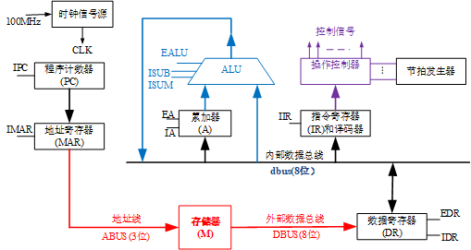
图1 8位模型计算机框图

摘要
本设计将自顶向下地进行模型计算机设计，完成了系统设计、功能模块设计和仿真、系统设计与仿真，实现了功能模块和系统的下载和调试。加深了对“数字逻辑与数字系统”知识的理解，强化了理论知识，掌握了的实践和应用。
在Vivado 2022环境下，采用Verilog语言构建算术逻辑运算单元、累加器、控制器、地址寄存器、程序计数器、数据寄存器、存储器、节拍发生器、时钟信号源、指令寄存器、指令译码器和数码管显示器等功能模块，以及8位模型计算机系统。在ModelSim仿真环境下，完成功能模块，以及模型系统仿真。
功能模块主要有：节拍发生器、操作控制器、算术逻辑运算单元ALU、累加器ACC、地址寄存器MAR、程序计数器PC、数据寄存器DR、存储器ROM、时钟信号源、时钟分频，指令寄存器IR和译码器。
在满足基本要求的前提下，进行了进一步的功能扩充，实现了对模型机指令的拓展，在加减操作的基础上增加了与或操作。输入和输出用led灯和数码管实现了显示内部数据总线上的值和PC，MAR上的数值。

关键词：Vivado 2022, 8位模型机, ModelSim仿真,

目录
课程设计任务书 i
摘要 ii
第1章 绪论 1
1.1 模型计算机简介 1
1.2设计主要内容 1
1.2.1 设计指标 1
1.2.2 设计思路 2
第2章 系统设计 3
2.1 模型计算机原理 3
2.2 模型计算机组成 3
2.2模型计算机的指令系统设计 4
第3章 功能模块设计与仿真 5
3.1节拍发生器 5
3.1.1节拍发生器的VERILOG设计 5
3.1.2节拍发生器仿真 7
3.1.3节拍发生器调试 8
3.1.4节拍发生器Signal Tap Logic Analyzer 8
......
第4章 模型机系统设计仿真和调试 10
4.1 模型机系统设计 10
4.2 模型机系统仿真 11
4.3 模型机系统调试 11
第5章 结论 12
参考文献 13
心得体会 14

第1章 绪论

1.1 模型计算机简介
为了更好地理解数字逻辑与数字系统课程的基础知识，进一步学习计算机的基本结构和原理。在本次课程设计中，选择了8位模型计算机的设计与实现题目，为了进一步提高自己的能力，增强自己的水平，对该题目做出的改进有在实现基础的加减运算的基础上增加了与操作和或操作。
模型计算机是以实际的计算机结构为基础，对其进行抽象和简化，使之具备计算机的基本结构和功能，可以对数据或指令进行处理和执行。
模型计算机有以下模块：CPU、存储单元、输入和输出、以及总线。具体有时钟分频器，程序计数器PC，地址寄存器MAR，存储器ROM，数据寄存器DR，指令寄存器IR和译码器，累加器A，算术逻辑运算单元ALU，节拍发生器，操作控制器。使模型机系统具有演示性和操作性。
CPU模块的核心器件是控制器，可实现读操作指令、加法操作指令、减法操作指令、与操作指令、或操作指令、停机操作指令，有地址寄存信号IMAR、数据寄存输出信号IDR、数据寄存输出信号EDR、累加器的输入信号IA、累加器的输出信号EA、ALU的加法运算信号ISUM、ALU的减法运算信号ISUB、ALU的与法运算信号IAND、ALU的或法运算信号IOR、ALU的输出信号EALU、指令寄存的寄存信号IIR，由8个时序节拍构成时序发生器。
为了进一步提高自己的能力，增强自己的水平，设计并实现的具有特色功能如下：
- 丰富了指令，在5条指令基础上，拓展为6条指令，实现了与，或指令；
- 拓展了存储器的容量，从5×8拓展到11×8；
- 对算术逻辑单元功能进行了扩展，实现了加减与或；
- 输出用数码管和led灯对数据进行显示。

1.2设计主要内容

1.2.1 设计指标
本模型计算机具备以下功能模块及参数指标。
- 存储器模块、CPU模块、外设输入模块和输出模块；
- 地址总线(4条)，数据总线(8位)，控制总线(12条)；
- 指令集：加运算、减运算、或运算、与运算、读数据、停机，共计6条；
- 存储器容量为11×8位；
- 芯片主时钟频率为50MHz，节拍器输入时钟2HZ；
- 输入方式：modelsim仿真显示；开发板第一个按钮摁下为开始；
- 输出方式：数码管显示内部总线值，led灯显示PC和MAR的值。

1.2.2 设计思路
1. 模块化设计
- 根据确立的设计指标，对各个模块进行单独设计和仿真，对该模块可能涉及的作用和功能有清晰地认识，同时需要注意各模块协同工作时的时序关系和控制信号；
- 模块设计的方式可以更为多样化，以Verilog语言编程为主、电路原理图设计和状态转换图设计等方式为辅，尽可能多地熟悉Vivado 2022软件的使用方法和功能；
- 自顶向下，逐层设计。对各模块的设计应从顶层的应用/功能入手，分解其在执行指令中选通信号的控制情况和模块工作的先后情况，对可能出现的问题要及早发现及早改正，以免后续综合时，对系统产生不确定性影响。
2. 顶层设计与描述
当功能模块设计完成后，根据模型机的结构，将各元器件用总线和控制线连接起来，连接的顺序由小及大、由内到外；每连完一个模块就测试一个模块，确保模块内部可以正常工作。
3. 仿真
在设计过程中，及时对小的模块进行仿真验证，通过才能继续设计。若只在最后进行仿真验证，则对于出现的问题将可能很难发现或解决，从而增大了程序调试的任务量，影响了课程设计的进度。仿真工具使用ModelSim，编写Verilog测试文件。
4. 下载和调试
功能模块ModelSim仿真成功后，下载到xc7a200tfbg676-2开发板，进行功能模块调试。

第2章 系统设计

2.1 模型计算机原理
所谓模型计算机就是以计算机实际结构为基础，将其简化，能对输入的信息进行处理运算，更便于分析设计。
计算机主要由运算器、控制器、存储器、输入设备、输出设备五大部分组成。计算机能按照用户要求、完成提前设计好的指令，指令是计算机执行具体操作的命令。一条指令就是机器语言的一个语句，用来说明机器硬件要完成什么样的基本操作。
在设计整体结构时，依据的是各指令的数据通路。然后采用自顶向下，逐步分解细化的方法进行设计。先整体模块，后局部模块。
在本设计中，把模型计算机划分成十余个基本模块，分别是存储器、时钟信号源、节拍发生器、操作控制器、程序计数器、地址寄存器、累加器、算术逻辑单元、指令寄存器和指令译码器和存储器选择器。
让预设指令在这些部件中按顺序执行达到预期目的。计算机执行一条指令分为三步进行：
第1步是取指令，将要执行的指令从内存取到控制器中；
第2步是分析指令，对所取的指令通过译码器进行分析判断，判断该指令要完成的操作；
第3步是执行指令，根据分析结果向各部件发出操作信息，执行该指令相应的操作功能。

2.2 模型计算机组成
在设计整体结构时，依据的是各指令的数据通路。然后采用自顶向下，逐步分解细化的方法进行设计。先整体模块，后局部模块。
从整体上看，模型计算机主要分为：CPU模块、外设输入模块、外设输出模块、存储模块。模型计算机结构框图如图2.1所示，具体模块有：节拍发生器模块、指令寄存器模块IR、算术逻辑单元模块ALU、数据寄存器模块DR、程序计数器模块PC、地址寄存器模块MAR、操作控制器模块等。
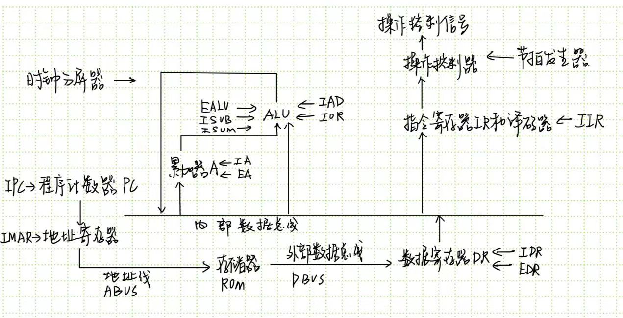
图2-2-1 模型计算机结构框图

2.2模型计算机的指令系统设计
在模型计算机中，指令用于验证模型机能否正常工作。该模型机所实现的指令如表2-2-1所示。
表2-2-1 模型机指令
指令码 | 指令 | 内容
00111110 | LD AX 6 | 将存储器中的数据送入寄存器AX
11000110 | ADD AX 7 | 将存储器的数送入AX相加并存储
10000110 | SUB AX 5 | 将存储器的数送入AX相减并存储
00100110 | AND AX 0 | 将存储器的数送入AX相与并存储
01111100 | OR AX 4 | 将存储器的数送入AX相或并存储
01110110 | HALT | 停机
对于指令系统的设计，由于设计的指令多达24条，为了方便描述，以“LD AX 6”“ADD AX 7”“HALT”为例，具体如下：
LD AX 6；AX←6，把6送入寄存器AX，操作码是00111110；
ADD AX，7；AX←AX+7，把AX中6与7相加，结果送入寄存器AX，操作码是1100110；
HALT；运算完毕，停机，操作码是01110110。
根据模型计算机的结构框图，可设计指令系统中每条指令的执行流程。一条指令从存储器中取出到执行完，需要若干个机器周期，任何指令的第一个机器周期都是“取指令周期”，一条指令一共需要几个机器周期，取决于指令在机内实现的复杂程度。
本模型计算机指令“LD AX，6”流程如下：
T0：(PC)→MAR→ABUS,IMAR=0
T1：DBUS→DR,IDR=1
T2：(PC)+1→PC,IPC=1
(DR)→IR,IIR=0，MOV_AX=1
T3：(PC)→MAR→ABUS,IMAR=0
T4：DBUS→DR,IDR=1
T5：(PC)+1→PC,IPC=1
T6：DBUS→AX,IA=0
T7：空
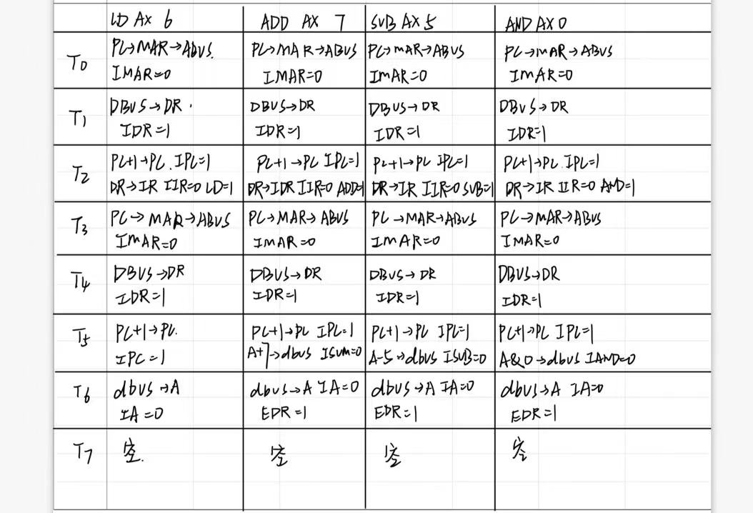
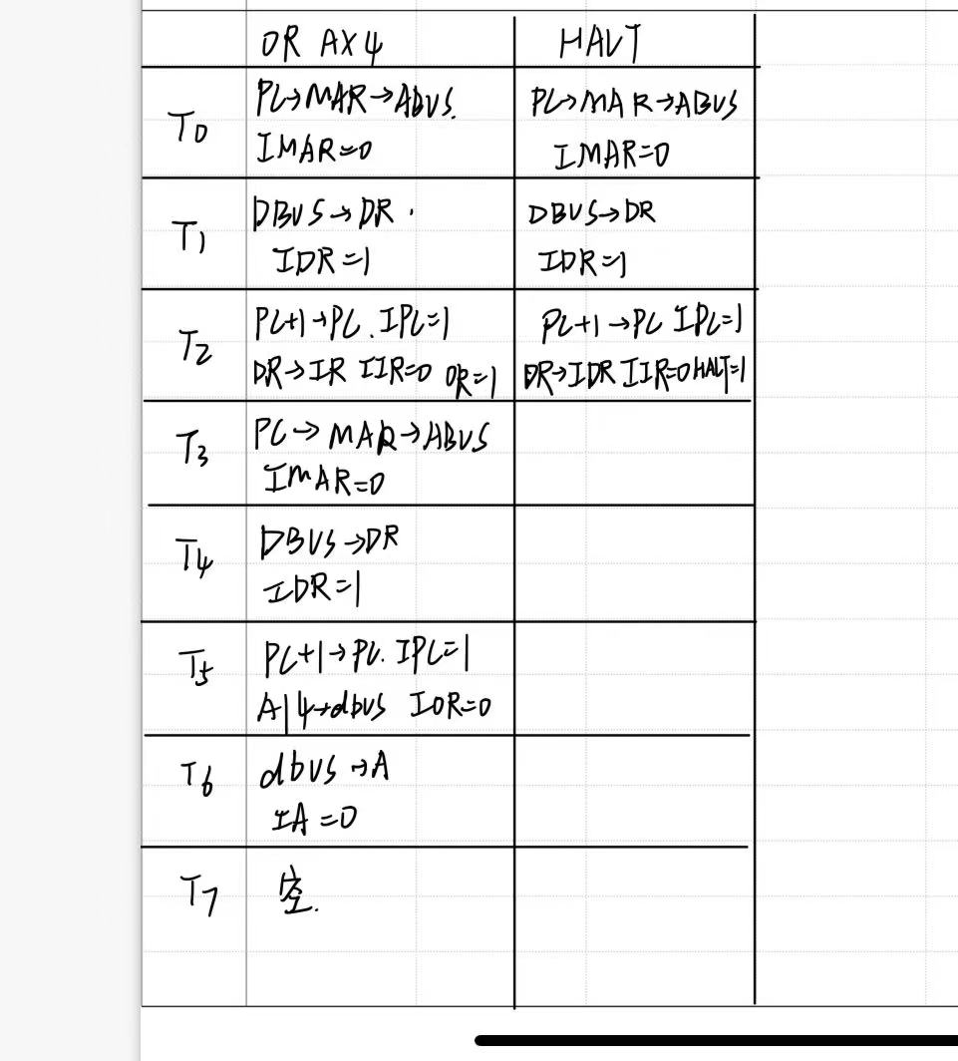
表2-2-2指令分解表

第3章 功能模块设计与仿真

总结性描述

3.1节拍发生器
节拍发生器用于产生八个节拍脉冲信号T0~T7，以便控制计算机按固定节拍有序地工作。节拍发生器是一个环形移位寄存器，产生的波形如图3-1-1所示。当CLR=0时，将初始节拍置为00000001，检测到时钟信号的上升沿时，变换到下一个节拍，即将节拍循环右移，以实现特定的功能。
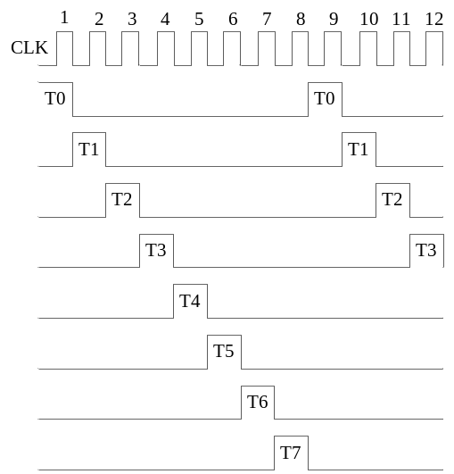
图3-1-1 节拍发生器脉冲波形图

3.1.1节拍发生器的Verilog设计
节拍发生器可以用8个D触发器组成移位寄存器，初始值为00000001。编译成功后节拍发生器的RTL如图3-1-2所示。
节拍发生器的VERILOG代码如下。
`timescale 1ns / 10ps
module pulse(
input wire CLK,
input wire start,
output wire [7:0] T
);
reg DF0,DF1,DF2,DF3,DF4,DF5,DF6,DF7;
assign T = {DF7,DF6,DF5,DF4,DF3,DF2,DF1,DF0};
always@(posedge CLK or negedge start)
begin
if (!start) begin
DF0 <= 1; DF1 <= 0; DF2 <= 0; DF3 <= 0;
DF4 <= 0; DF5 <= 0; DF6 <= 0; DF7 <= 0;
end
else begin
DF0 <= DF7; DF1 <= DF0; DF2 <= DF1; DF3 <= DF2;
DF4 <= DF3; DF5 <= DF4; DF6 <= DF5; DF7 <= DF6;
end
end
endmodule

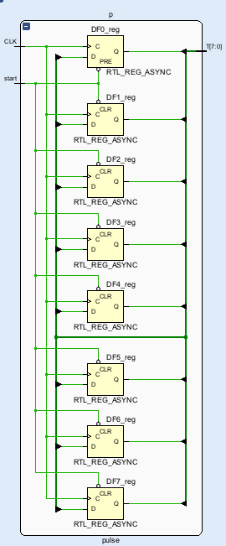
图3-1-2 节拍发生器的RTL图(必填测试版)

3.1.2节拍发生器仿真
要用ModelSim实现图3-1-1节拍发生器脉冲波形图，编写的测试文件，运行结果如图3-1-3。节拍发生器ModelSim仿真的Verilog代码如下。
module pulse_tb;
reg clk,start;
wire [7:0] T;
pulse pulse(
.CLK(clk),
.start(start),
.T(T)
);

initial begin
clk<=0;start<=0;
#17 start<=1;
#5000 $stop;
end
always #5 clk<=~clk;
endmodule

由波形图3-1-3可知，时钟信号CLK周期设为40ns，前20ns设为低电平，后20ns为高电平，之后循环。CLR信号在5-10ns设为低电平，T0~T7初始值为00000001。在8个CLK周期，320ns完成一个节拍器循环。
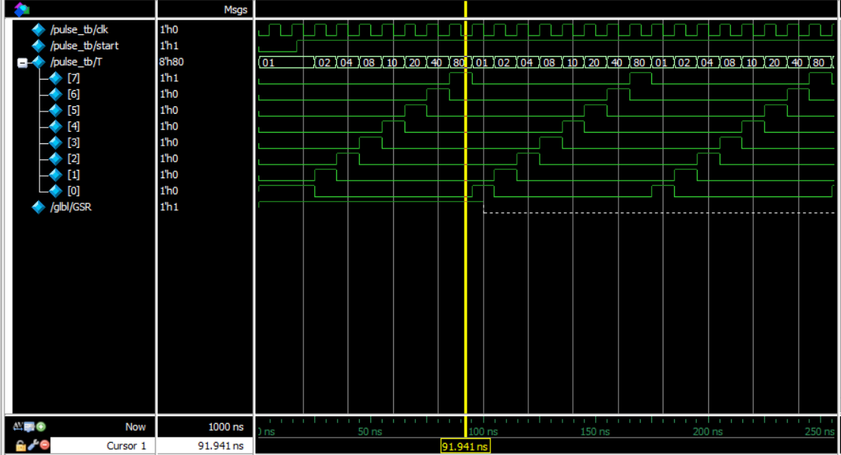
图3-1-3 节拍发生器的ModelSim仿真结果(必填测试版)

3.1.3节拍发生器调试
在下载调试前，首先需要配置输入和输出管脚。FPGA开发板所用管脚见表3-1-1，管脚配置结果见图3-1-4，下载运行后的调试结果见图3-1-5。
表3-1-1 FPGA开发板管脚
名称 | PIN | 备注
CLK | K21 | 系统时钟50MHz
RESET | T2 | 系统复位按下低电平
T0 | B24 | T0 LED
T1 | E21 | T1 LED
T2 | A24 | T2 LED
T3 | D23 | T3 LED
T4 | C22 | T4 LED
T5 | C21 | T5 LED
T6 | E20 | T6 LED
T7 | B22 | T7 LED
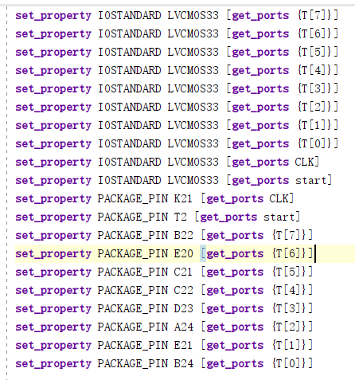
图3-1-4 节拍发生器管脚配置Pin Planner
为方便观察正确与否，分频为2HZ，下载演示见pulse.mp4
图3-1-5 节拍发生器调试

3.2 操作控制器
操作控制器用于接受指令寄存器和译码器信号，产生地址寄存信号IMAR、数据寄存输出信号IDR、数据寄存输出信号EDR、累加器的输入信号IA、累加器的输出吸纳后EA、ALU的加法运算信号ISUM、ALU的减法运算信号ISUB、ALU的与法运算信号IAND、ALU的或法运算信号IOR、ALU的输出信号EALU、指令寄存的寄存信号IIR，以使其他器件能正常工作。
3.2.1 操作控制器verilog设计
将节拍发生器与操作控制器合并在一起，以便观察设计的正确性
`timescale 1ns / 10ps
module control_top(
input wire CLK,
input wire start,
input wire LD,
input wire ADD,
input wire SUB,
input wire AND,
input wire OR,
input wire HALT,
output wire IMAR,
output wire IDR,
output wire IPC,
output wire IIR,
output wire ISUB,
output wire IADD,
output wire IAND,
output wire IOR,
output wire IA,
output wire EALU,
output wire EA,
output wire EDR,
output wire [7:0] T
);

pulse p(
.CLK(CLK),
.start(start),
.T(T)
);

control c(
.LD(LD),
.ADD(ADD),
.SUB(SUB),
.AND(AND),
.OR(OR),
.HALT(HALT),
.T(T),
.IMAR(IMAR),
.IDR(IDR),
.IPC(IPC),
.IIR(IIR),
.ISUB(ISUB),
.IADD(IADD),
.IAND(IAND),
.IOR(IOR),
.IA(IA),
.EALU(EALU),
.EA(EA),
.EDR(EDR)
);
Endmodule
`timescale 1ns / 10ps
module control(
input wire LD,
input wire ADD,
input wire SUB,
input wire AND,
input wire OR,
input wire HALT,
input wire [7:0]T,
output wire IMAR,
output wire IDR,
output wire IPC,
output wire IIR,
output wire ISUB,
output wire IADD,
output wire IAND,
output wire IOR,
output wire IA,
output wire EALU,
output wire EA,
output wire EDR);
assign IMAR = ~(T[0] | (T[3] & LD) | (T[3] & ADD) | (T[3] & SUB) | (T[3] & AND) | (T[3] & OR));
assign IDR = T[1] | (T[4] & LD) | (T[4] & ADD) | (T[4] & SUB) | (T[4] & AND) | (T[4] & OR);
assign IPC = T[2] + (T[5] & LD) + (T[5] & ADD) + (T[5] & SUB) + (T[5] & AND) + (T[5] & OR);
assign IIR = ~T[2];
assign ISUB = ~(T[5] & SUB);
assign IADD = ~(T[5] & ADD);
assign IAND = ~(T[5] & AND);
assign IOR = ~(T[5] & OR);
assign IA = ~((T[6] & LD) | (T[6] & ADD) | (T[6] & SUB) | (T[6] & AND) | (T[6] & OR));
assign EALU = ~((T[6] & ADD) | (T[6] & SUB) | (T[6] & AND) | (T[6] & OR));
assign EA = ~((T[7] & ADD) | (T[7] & SUB) | (T[7] & AND) | (T[7] & OR));
assign EDR = ((T[6] & ADD) | (T[6] & SUB) | (T[6] & AND) | (T[6] & OR) | (T[7] & ADD) | (T[7] & SUB) | (T[7] & AND) | (T[7] & OR));
endmodule
pulse模块如上3.1所示
3.2.2操作控制器modelsim仿真设计
module control_top_tb;
reg clk,start;
reg LD;
reg ADD;
reg SUB;
reg AND;
reg OR;
reg HALT;
wire IMAR;
wire IDR;
wire IPC;
wire IIR;
wire ISUB;
wire IADD;
wire IAND;
wire IOR;
wire IA;
wire EALU;
wire EA;
wire EDR;
wire [7:0]T;

control_top control_top(
.CLK(clk),
.start(start),
.LD(LD),
.ADD(ADD),
.SUB(SUB),
.AND(AND),
.OR(OR),
.HALT(HALT),
.IMAR(IMAR),
.IDR(IDR),
.IPC(IPC),
.IIR(IIR),
.ISUB(ISUB),
.IADD(IADD),
.IAND(IAND),
.IOR(IOR),
.IA(IA),
.EALU(EALU),
.EA(EA),
.EDR(EDR),
.T(T)
);
initial begin
clk<=0;start<=0;
#17 start<=1;
#200 LD <= 1'b1; ADD <= 1'b0; SUB <= 1'b0; AND <= 1'b0; OR <= 1'b0;HALT <= 1'b0;
#200 LD <= 1'b0; ADD <= 1'b1; SUB <= 1'b0; AND <= 1'b0; OR <= 1'b0;HALT <= 1'b0;
#200 LD <= 1'b0; ADD <= 1'b0; SUB <= 1'b1; AND <= 1'b0; OR <= 1'b0;HALT <= 1'b0;
#200 LD <= 1'b0; ADD <= 1'b0; SUB <= 1'b0; AND <= 1'b1; OR <= 1'b0;HALT <= 1'b0;
#50 LD <= 1'b0; ADD <= 1'b0; SUB <= 1'b0; AND <= 1'b0; OR <= 1'b1;HALT <= 1'b0;
#50 LD <= 1'b0; ADD <= 1'b0; SUB <= 1'b0; AND <= 1'b0; OR <= 1'b0;HALT <= 1'b1;
#5000 $stop;
end
always #5 clk <= ~clk;
endmodule

3.2.3 RTL视图
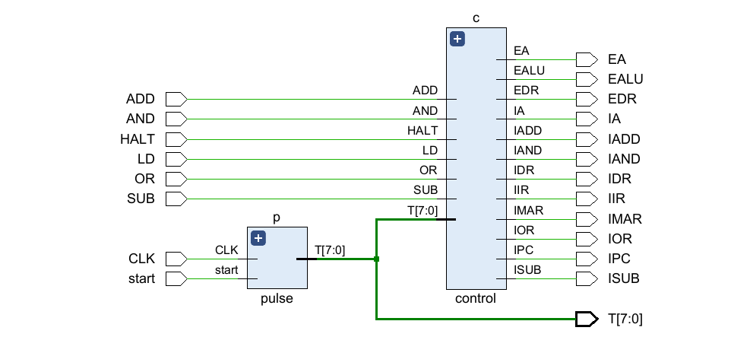
c内部如下：
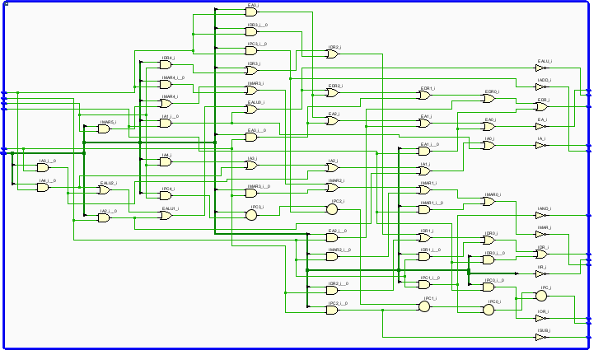
3.2.4 modelsim仿真

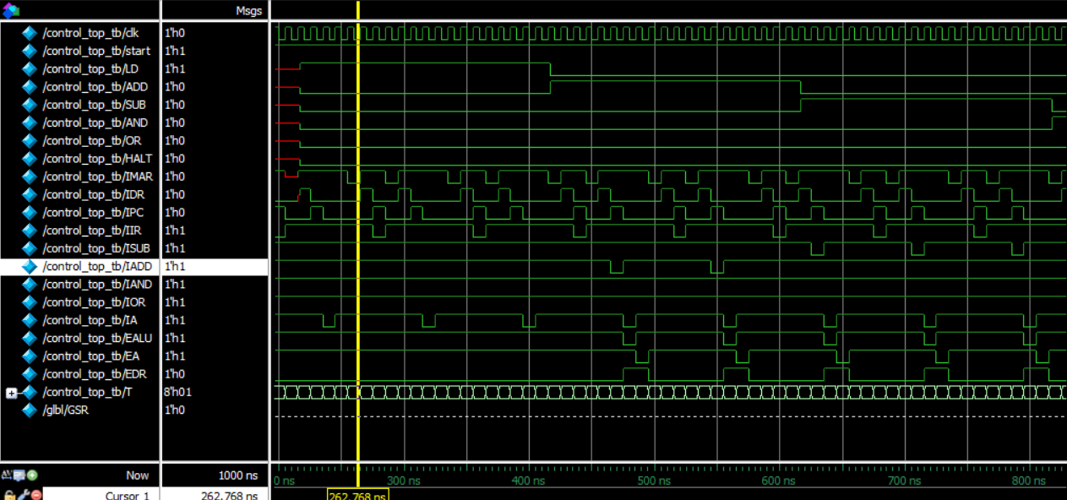
时钟信号CLK周期设为为10ns，前17ns内start为0，此时为节拍信号，故控制器也未工作。当start为1时，开始有节拍信号，当再过200ns才开给LD,ADD,SUB,AND,OR,HALT赋值。

3.3程序计数器
利用74ls161进行计数，将其技术范围修改为0~10。产生地址数据，通过地址寄存器，以便从ROM中取出数据。输出为Q。

3.3.1程序计数器verilog代码
`timescale 1ns / 1ps
module LS161(
input wire CLK,
input wire CLRn,
input wire LDn,
input wire ENP,
input wire ENT,
input wire[3:0]D,
output reg[3:0]Q,
output wire RCO);
assign RCO =Q[3]&Q[2]&Q[1]&Q[0]&ENT;
always @( posedge CLK or negedge CLRn ) begin
if(~CLRn )
Q <= 4'b0000;
else if(~LDn )
Q <=D;
else begin
case({ENT, ENP})
2'b11: if(Q < 4'b1010)
Q <= Q + 1;
else if(Q == 10)
Q <= 4'b0000;
default: Q <= Q;
endcase
end
end
endmodule

3.3.2程序计数器modelsim仿真代码
module LS161_tb();
reg CLK,CLRn,LDn, ENP, ENT;
reg [3:0] D;
wire [3:0] Q;
wire RCO;
LS161 DUT(
.CLK (CLK),
.CLRn (CLRn),
.LDn (LDn),
.ENP (ENP),
.ENT (ENT),
.D (D),
.Q (Q),
.RCO (RCO));
initial begin
CLK = 1'b0;
D = 4'b0000;
LDn = 1'b1;
CLRn = 1'b1;
ENP = 1'b0;
ENT = 1'b0;
end
always #10 CLK = ~ CLK;
initial begin
#10 CLRn = 1'b0;
#15 CLRn = 1'b1;
end
initial begin
#16 D = 4'b1000;
#56 D = 4'b0000;
end
initial begin
#35 LDn = 1'b0;
#30 LDn = 1'b1;
end
initial begin
#70 ENP = 1'b1;
#260 ENP = 1'b0;
#60 ENP = 1'b1;
end
initial begin
#70 ENT = 1'b1;
#425 ENT = 1'b0;
#5 ENT = 1'b1;
#60 $stop;
end
endmodule

3.3.3 程序计数器RTL视图
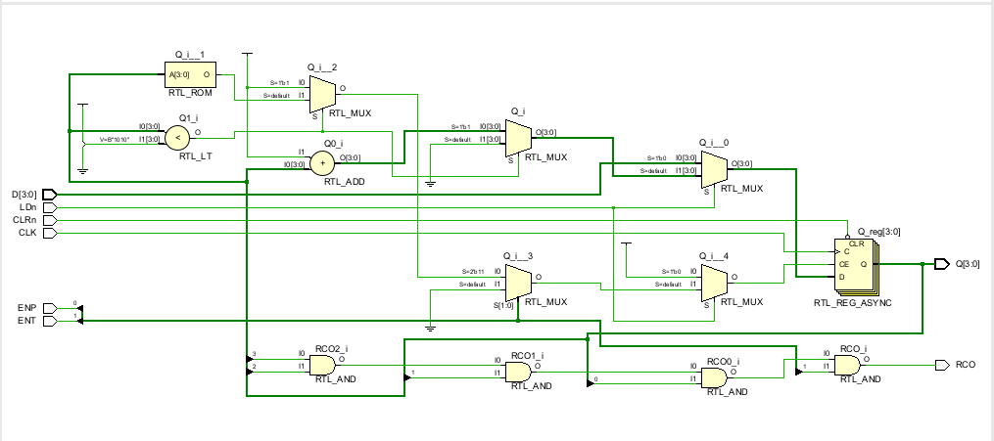

3.3.4 modelsim仿真

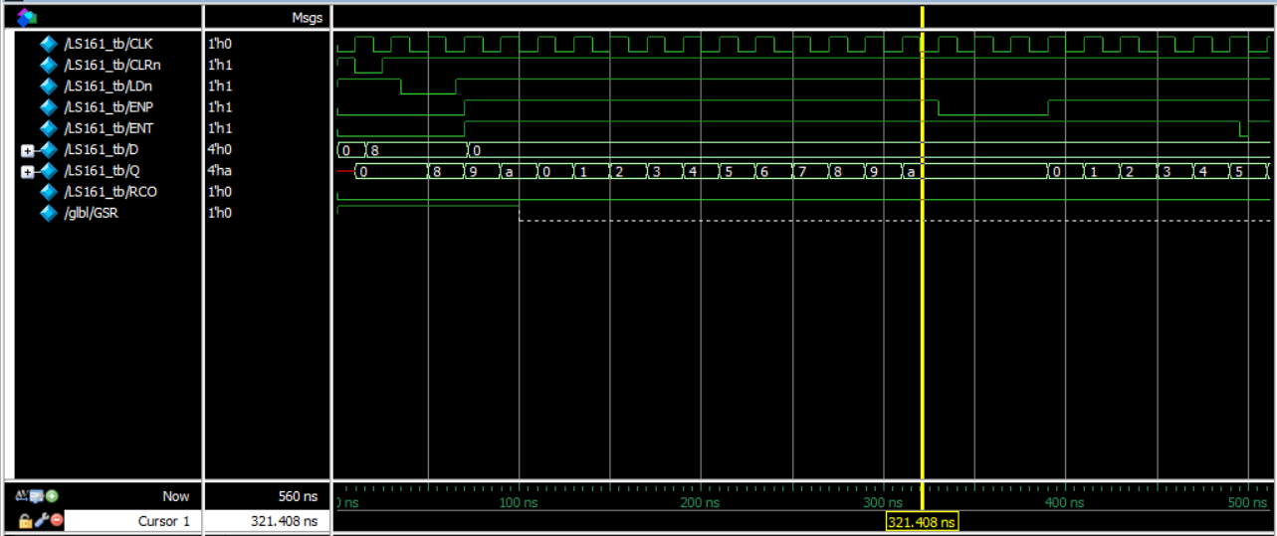
由波形图可知，时钟信号CLK周期设为20ns，开始10ns将CLRn设为0，之后15ns在设为1，在70ns时，且ENP、ENT都为1的时候才开始计数。计数范围为0~10.
3.4地址寄存器
地址寄存器用于保存当前CPU所访问的主存储器单元的地址，在此模型机中因为使用了11个存储单元，所以用4个D触发器实现其功能。
3.4.1地址寄存器Verilog代码
`timescale 1ns / 10ps
module LS4_D(
input [3:0]ADD_in,
input Clk,
input IMAR,
output reg [3:0]ADD_out);
always @(posedge Clk or negedge IMAR) begin
if (IMAR == 1'b0)
ADD_out <= ADD_in;
end
endmodule

3.4.2 地址寄存器modelsim仿真代码
module LS4_D_tb;
reg [3:0]ADD_in;
reg CLK;
reg IMAR;
wire [3:0] ADD_out;

LS4_D LS4_D(
.ADD_in(ADD_in),
.Clk(CLK),
.IMAR(IMAR),
.ADD_out(ADD_out));

initial begin
CLK <= 1'b0;
IMAR <= 1'b0;

#200 ADD_in <= 4'b0000;
#200 ADD_in <= 4'b0001;
#200 ADD_in <= 4'b0010;
#200 ADD_in <= 4'b0011;
#200 ADD_in <= 4'b0100;
#200 ADD_in <= 4'b0101;
#200 ADD_in <= 4'b0110;
#5000 $stop;
end
always #100 CLK <= ~ CLK;
endmodule
3.4.3RTL视图
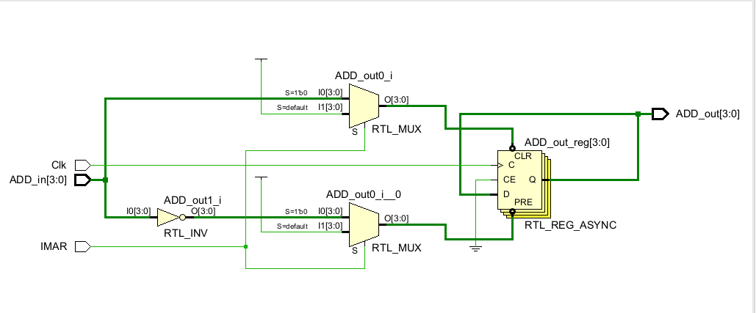

3.4.4 modelsim仿真
时钟信号CLK周期设为100ns，每隔200ns，且当时钟上升沿来临时，开始将ADD_in的数转ADD_out上。
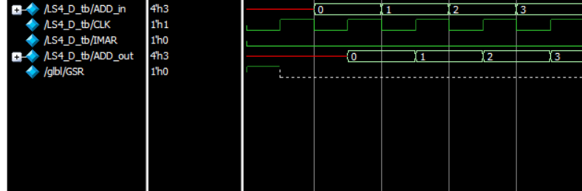

3.5存储器ROM
计算机中运行的程序已编写好，编写好的程序将存入存储器，计算机在运行过程中对存储器进行读操作。共有6个操作码，5个操作数，共需要11个存储单元，共4条地址线。存储器对应的内容如下：

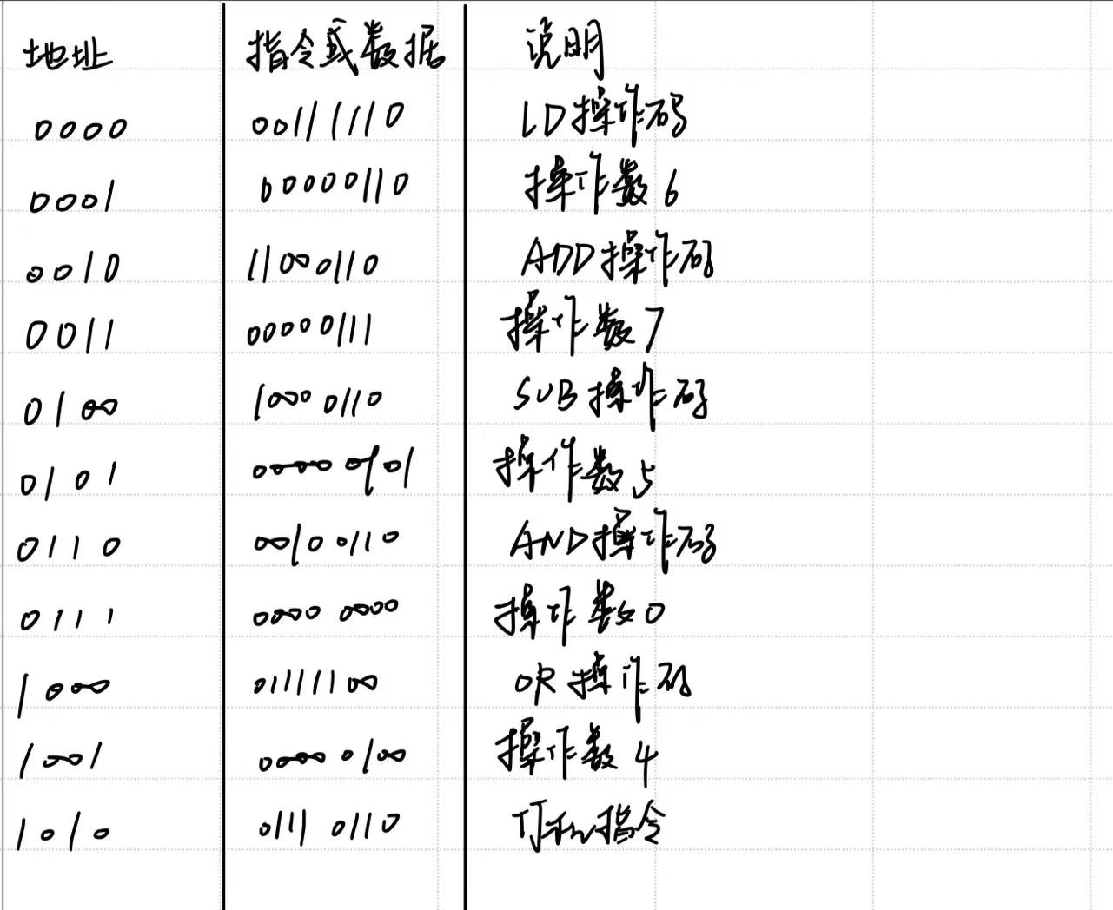

3.5.1存储器Verilog代码
`timescale 1ns / 1ps
module rom4_8(
input wire CE,
input wire [3:0] addr,
output reg [7:0] data );
//ROM功能定义
always @ ( CE or addr ) begin
if ( !CE )
data <= 8'bzzzz_zzzz;
else
case ( addr )
4'b0000: data <= 8'b00111110; //LD操作码
4'b0001: data <= 8'b00000110; //操作数6 LD A，6
4'b0010: data <= 8'b11000110; //add操作码
4'b0011: data <= 8'b00000111; //操作数7 ADD A，7
4'b0100: data <= 8'b10000110; //sub操作码
4'b0101: data <= 8'b00000101; //操作数5 sub A,5;
4'b0110: data <= 8'b00100110; //and操作码
4'b0111: data <= 8'b00000000; //操作数 0 and A,0;
4'b1000: data <= 8'b01111100; //or操作码
4'b1001: data <= 8'b00000100; //操作数4 or A,4;
4'b1010: data <= 8'b01110110; //HALT的操作码
default:
data <= 8'bzzzz_zzzz;
endcase
end
Endmodule
3.5.2 RTL视图
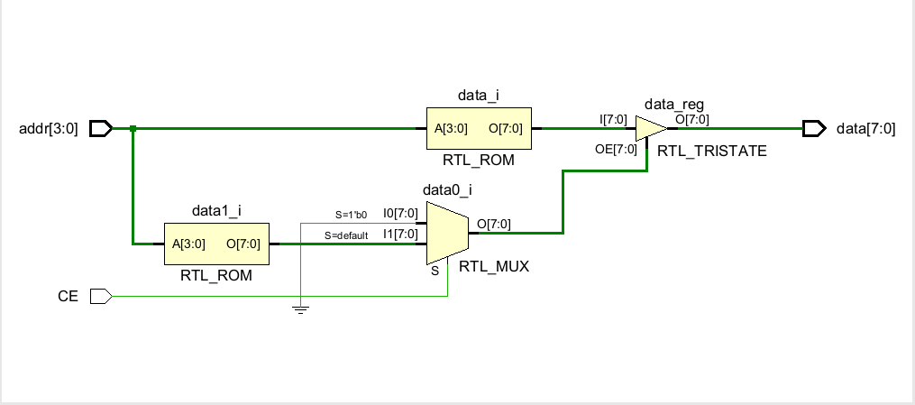
3.6数据寄存器
数据寄存器是用来暂时存放由主存储器读出的一条指令或一个数据字。它是8位D触发器，并有三态输出功能，可以直接与总线相连。当IDR=1时，且时钟信号CLK上升沿到来时，将被选中的存储单元中的数据存入DR。当EDR=1时，DR输出呈高阻态；当EDR=0时，DR将所存数据送到数据总线。
3.6.1数据寄存器Verilog代码
module data_reg(
input wire [7:0] DATA_in,
input wire IDR,
input wire CLK,
input wire EDP,
output wire [7:0] DATA_out
);

reg [7:0]REGQ;
always @(posedge CLK)begin
if(IDR==1'b1)begin
REGQ<=DATA_in;
end
end

assign DATA_out = EDP?(8'bzzzz_zzzz):REGQ;

Endmodule

3.6.2数据寄存器modelsim代码

module data_reg_tb;
reg [7:0]DATA_in;
reg IDR;
reg CLK;
reg EDP;
wire [7:0] DATA_out;

data_reg data_reg(
.DATA_in(DATA_in),
.IDR(IDR),
.CLK(CLK),
.EDP(EDP),
.DATA_out(DATA_out)
);

initial begin
IDR<=1'b0;
DATA_in <= 8'b11111111;
CLK<=1'b0;
EDP<=1'b0;
#17 IDR <= 1'b1;
#200 DATA_in <= 8'b00000000;
#200 DATA_in <= 8'b00000001;
#200 DATA_in <= 8'b00000010;
#200 DATA_in <= 8'b00000011;
#50 EDP <= 1'b1;
#200 DATA_in <= 8'b00000100;
#200 DATA_in <= 8'b00000101;
#200 DATA_in <= 8'b00000110;
#200 DATA_in <= 8'b00000111;
#50 EDP <= 1'b0;
#200 DATA_in <= 8'b00001000;
#200 DATA_in <= 8'b00001001;
#200 DATA_in <= 8'b00001010;
#200 DATA_in <= 8'b00001011;
#5000 $stop;
end

always #100 CLK<=~CLK;

endmodule

3.6.3RTL视图
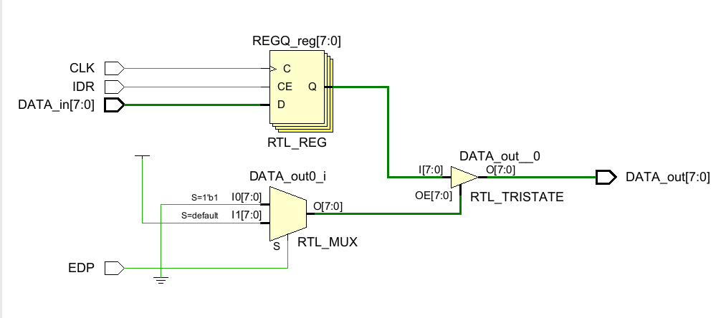

3.6.4 modelsim仿真
时钟信号CLK周期设为200ns,当IDR为1，EDP为0且时钟上升沿来临时，才将外部总线数据送入数据寄存器并输出到内部数据总线，当EDP为1时，显示高阻态。
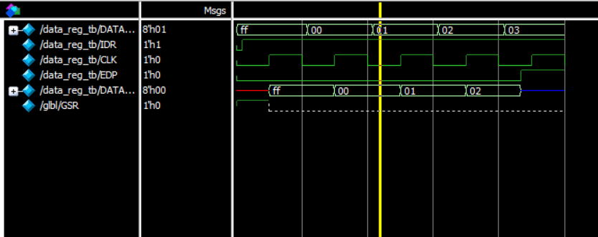

3.7累加器
累加器A是一个通用寄存器，当运算器的算术逻辑部件ALU执行算术或逻辑运算时，为ALU提供一个工作区。由于模型计算机是8位，它是8位D触发器。当IA=0时，且时钟信号CLK上升沿将总线上的8位数据存入。

3.7.1累加器Verilog代码

module acc(
input wire [7:0]DATA_in,
input wire IA, //输入控制信号
input wire EA, //输出控制信号
input wire CLK,
output wire [7:0]DATA_out
);

reg [7:0]REGQ;
always @(posedge CLK)begin
if(IA==1'b0)begin
REGQ<=DATA_in;
end

end
assign DATA_out=REGQ;
Endmodule

3.7.2modelsim仿真代码
module acc_tb;
reg [7:0]DATA_in;
reg IA;
reg CLK;
reg EA;
wire [7:0] DATA_out;

acc acc(
.DATA_in(DATA_in),
.IA(IA),
.CLK(CLK),
.EA(EA),
.DATA_out(DATA_out)
);

initial begin
IA<=1'b1;
DATA_in <= 8'b11111111;
CLK<=1'b0;
EA<=1'b0;
#17 IA <= 1'b0;
#200 DATA_in <= 8'b00000000;
#200 DATA_in <= 8'b00000001;
#200 DATA_in <= 8'b00000010;
#200 DATA_in <= 8'b00000011;
#50 EA <= 1'b1;
#200 DATA_in <= 8'b00000100;
#200 DATA_in <= 8'b00000101;
#200 DATA_in <= 8'b00000110;
#200 DATA_in <= 8'b00000111;
#50 EA <= 1'b1;
#200 DATA_in <= 8'b00001000;
#200 DATA_in <= 8'b00001001;
#200 DATA_in <= 8'b00001010;
#200 DATA_in <= 8'b00001011;
#5000 $stop;
end

always #100 CLK<=~CLK;

endmodule

3.7.3RTL视图

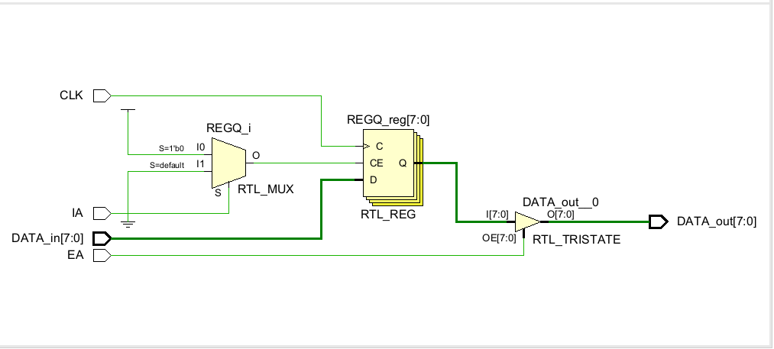

3.8 算术逻辑单元ALU
算术逻辑单元由两个操作数据输入，ISUM，EALU，ISUB，IAND，IOR控制信号，以及数据输出组成。其中ISUM，ISUB，IAND，IOR为运算操作控制信号，EALU为数据输出信号，当EALU为1时，输出数据显示高阻态，当EALU为0时，输出运算数据。

3.8.1 算术逻辑单元Verilog代码

module ALU(
input wire [7:0]AC,
input wire [7:0]DR,
input wire ISUM,
input wire EALU,
input wire ISUB,
input wire IAND,
input wire IOR,
output wire [7:0]ALU_out
);

reg [7:0] ALU_temp;
wire [7:0]add;
wire [7:0]sub;
wire [7:0]ander;
wire [7:0]orer;
always @(*)begin
if(ISUM==1'b0)begin
ALU_temp<=add;
end
else if(ISUB==1'b0)begin
ALU_temp<=sub;
end
else if(IAND==1'b0)begin
ALU_temp<=ander;
end
else if(IOR==1'b0)begin
ALU_temp<=orer;
end
end
adder u1
( .A(AC),
.B(DR),
.S(add)
);
suber u2
(
.A(AC),
.B(DR),
.Si(sub)
);
Andd u3
(
.A(AC),
.B(DR),
.S(ander)
);
Orr u4
(
.A(AC),
.B(DR),
.S(orer)
);
assign ALU_out = EALU ? (8'bzzzz_zzzz) : ALU_temp;

endmodule

module adder(
input wire [7:0] B, //输入加数
input wire [7:0] A, //输入被加数
output wire [7:0] S//, //输出和
); //线网类型
wire C1,C2,C3,C4,C5,C6,C7;
wire C8;
//例化4个1位全加器
full_adder u0(
.Ci(1'b0),
.Bi(B[0]),
.Ai(A[0]),
.Si(S[0]),
.Ciout(C1));
full_adder u1(
.Ci(C1),
.Bi(B[1]),
.Ai(A[1]),
.Si(S[1]),
.Ciout(C2));
full_adder u2(
.Ci(C2),
.Bi(B[2]),
.Ai(A[2]),
.Si(S[2]),
.Ciout(C3));
full_adder u3(
.Ci(C3),
.Bi(B[3]),
.Ai(A[3]),
.Si(S[3]),
.Ciout(C4));
full_adder u4(
.Ci(C4),
.Bi(B[4]),
.Ai(A[4]),
.Si(S[4]),
.Ciout(C5));
full_adder u5(
.Ci(C5),
.Bi(B[5]),
.Ai(A[5]),
.Si(S[5]),
.Ciout(C6));
full_adder u6(
.Ci(C6),
.Bi(B[6]),
.Ai(A[6]),
.Si(S[6]),
.Ciout(C7));
full_adder u7(
.Ci(C7),
.Bi(B[7]),
.Ai(A[7]),
.Si(S[7]),
.Ciout(C8));
endmodule

module suber(

input [7:0] A,
input [7:0] B,
output [7:0] Si//,
);
wire [8:1] C;
wire [7:0] S;
wire [7:0] Ai;
wire [7:0] Bi;
wire C8i;
wire Sign;
assign Ai=A[7]?{A[7],~A[6:0]+1}:A;
assign Bi=B[7]?{B[7],~B[6:0]+1}:B;

// 例化8加减器
full_sub u0( .A(Ai[0]), .B(Bi[0]), .C(1'b0), .S(S[0]), .Ciout(C[1]));
full_sub u1(.A(Ai[1]), .B(Bi[1]), .C(C[1]), .S(S[1]), .Ciout(C[2]));
full_sub u2(.A(Ai[2]), .B(Bi[2]), .C(C[2]), .S(S[2]), .Ciout(C[3]));
full_sub u3( .A(Ai[3]), .B(Bi[3]), .C(C[3]), .S(S[3]), .Ciout(C[4]));
full_sub u4( .A(Ai[4]), .B(Bi[4]), .C(C[4]), .S(S[4]), .Ciout(C[5]));
full_sub u5( .A(Ai[5]), .B(Bi[5]), .C(C[5]), .S(S[5]), .Ciout(C[6]));
full_sub u6( .A(Ai[6]), .B(Bi[6]), .C(C[6]), .S(S[6]), .Ciout(C[7]));
full_sub u7( .A(Ai[7]), .B(Bi[7]), .C(C[7]), .S(S[7]), .Ciout(C[8]));
assign Si=(S[7]?{S[7],~S[6:0]+1}:S);

Endmodule

module Andd(
input wire [7:0] B,
input wire [7:0] A,
output wire [7:0] S
);
assign S[0]=B[0]&A[0];
assign S[1]=B[1]&A[1];
assign S[2]=B[2]&A[2];
assign S[3]=B[3]&A[3];
assign S[4]=B[4]&A[4];
assign S[5]=B[5]&A[5];
assign S[6]=B[6]&A[6];
assign S[7]=B[7]&A[7];
endmodule

module Orr(
input wire [7:0] B,
input wire [7:0] A,
output wire [7:0] S
);
assign S[0]=B[0]|A[0];
assign S[1]=B[1]|A[1];
assign S[2]=B[2]|A[2];
assign S[3]=B[3]|A[3];
assign S[4]=B[4]|A[4];
assign S[5]=B[5]|A[5];
assign S[6]=B[6]|A[6];
assign S[7]=B[7]|A[7];
endmodulemodule Orr(
input wire [7:0] B,
input wire [7:0] A,
output wire [7:0] S
);
assign S[0]=B[0]|A[0];
assign S[1]=B[1]|A[1];
assign S[2]=B[2]|A[2];
assign S[3]=B[3]|A[3];
assign S[4]=B[4]|A[4];
assign S[5]=B[5]|A[5];
assign S[6]=B[6]|A[6];
assign S[7]=B[7]|A[7];
Endmodule

3.8.2modelsim仿真代码

module ALU_tb;

reg [7:0]AC;
reg [7:0]DR;
reg ISUM;
reg EALU;
reg ISUB;
reg IAND;
reg IOR;
wire [7:0]ALU_out;

ALU ALU(
.AC(AC),
.DR(DR),
.ISUM(ISUM),
.EALU(EALU),
.ISUB(ISUB),
.IAND(IAND),
.IOR(IOR),
.ALU_out(ALU_out)
);

initial begin

AC<=8'b00000111;
DR<=8'b00000011;
ISUB<=1'b1;
ISUM<=1'b1;
IAND<=1'b1;
IOR<=1'b1;
EALU<=1'b1;

#100 EALU<=1'b0;
ISUM <=1'b0;

#200 ISUM <= 1'b1;
ISUB <= 1'b0;

#200 ISUB <= 1'b1;
IAND <= 1'b0;

#100 EALU <= 1'b1;

#100 EALU <= 1'b0;

#200 IAND <= 1'b1;
IOR <= 1'b0;
#200 $stop;
end

endmodule

3.8.3 RTL视图

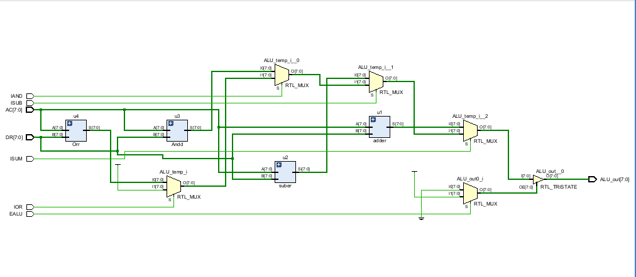

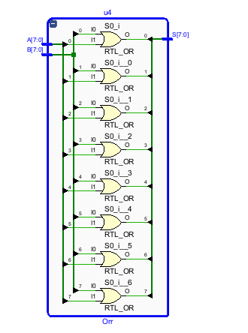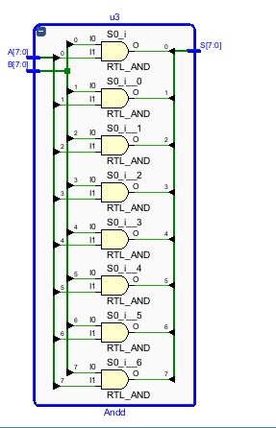

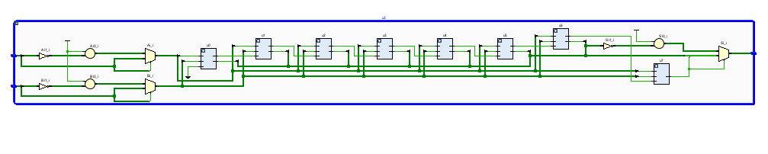

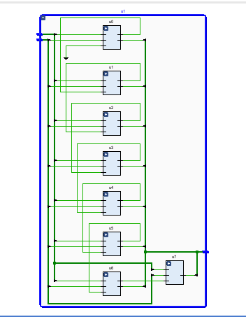

3.8.4 modelsim仿真

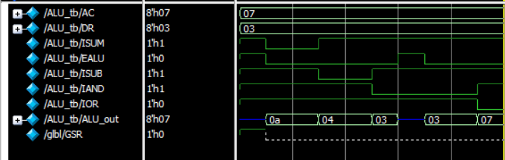
开始时100ns内，由于EALU为1，故输出高阻态，当EALU为0时，且有运算控制信号时，输出运算结果。输入数据分别为7和3.当ISUM为0时，相加结果为10，当ISUB为0时，相减结果为04。当IAND为0时，相与结果为03.当IOR为0时，相或结果为07.

3.9指令寄存器
指令寄存器IR用来保存当前正在执行的一条指令。当执行一条指令时，先把它从主存储器中取到数据寄存器中，然后在传送到指令寄存器。如果IR中存储的是操作码就送入指令译码器，译码器将操作码译成相应的操作指令。

3.9.1 指令寄存器verilog代码

module IR(
input wire [7:0]DATA_in,
input wire IIR,
input wire CLK,
output reg LD,
output reg ADD,
output reg SUB,
output reg AND,
output reg OR,
output reg HALT
);

reg [7:0]REGQ;

always @(posedge CLK)begin
if(IIR==1'b0)begin
REGQ <= DATA_in;
end

end

always @(*)begin
case (REGQ)
8'b00111110:begin LD <= 1'b1; ADD <= 1'b0; SUB <= 1'b0; AND <= 1'b0; OR <= 1'b0;HALT <= 1'b0;end
8'b11000110:begin LD <= 1'b0; ADD <= 1'b1; SUB <= 1'b0; AND <= 1'b0; OR <= 1'b0;HALT <= 1'b0;end
8'b10000110:begin LD <= 1'b0; ADD <= 1'b0; SUB <= 1'b1; AND <= 1'b0; OR <= 1'b0;HALT <= 1'b0;end
8'b00100110:begin LD <= 1'b0; ADD <= 1'b0; SUB <= 1'b0; AND <= 1'b1; OR <= 1'b0;HALT <= 1'b0;end
8'b01111100:begin LD <= 1'b0; ADD <= 1'b0; SUB <= 1'b0; AND <= 1'b0; OR <= 1'b1;HALT <= 1'b0;end
8'b01110110:begin LD <= 1'b0; ADD <= 1'b0; SUB <= 1'b0; AND <= 1'b0; OR <= 1'b0;HALT <= 1'b1;end
default: ;
endcase
end
Endmodule
3.9.2 modelsim仿真代码
module IR_tb;

reg [7:0]DATA_in;
reg IIR;
reg CLK;
wire LD;
wire ADD;
wire SUB;
wire AND;
wire OR;
wire HALT;

IR IR(.DATA_in(DATA_in),
.IIR(IIR),
.CLK(CLK),
.LD(LD),
.ADD(ADD),
.SUB(SUB),
.AND(AND),
.OR(OR),
.HALT(HALT)
);

initial begin

CLK <= 1'b0;
IIR <= 1'b1;
end

always #100 CLK <= ~CLK;

initial begin
#100 IIR <= 1'b0;
#150 DATA_in <= 8'b00111110;
#150 DATA_in <= 8'b11000110;
#150 DATA_in <= 8'b10000110;
#150 DATA_in <= 8'b00100110;
#150 DATA_in <= 8'b01111100;
#150 DATA_in <= 8'b01110110;
#500 $stop;
end

Endmodule

3.9.3 RTL视图
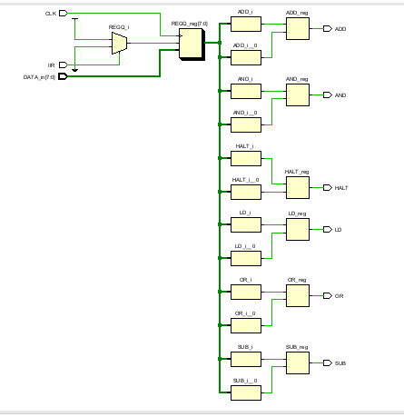

3.9.4 modelsim仿真

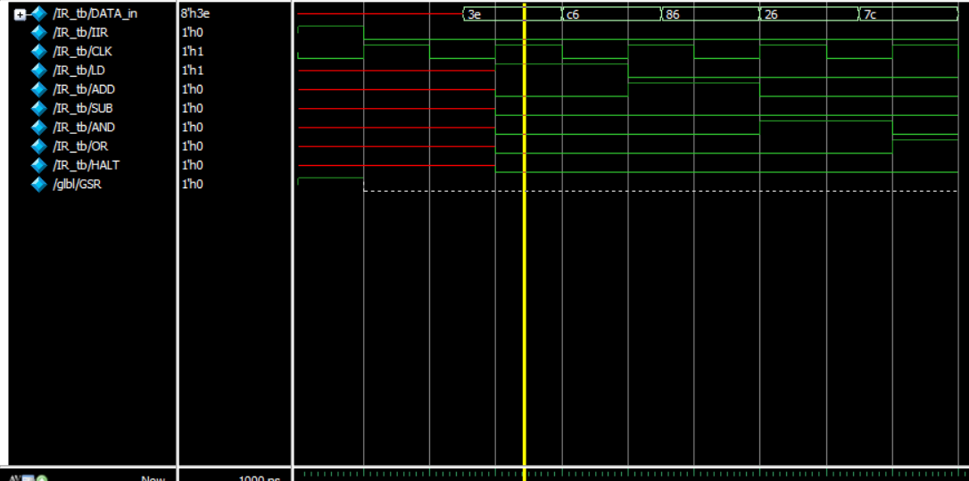

时钟信号CLK周期设为200ns,当IIR为1，且时钟上升沿来临时，才进行信号的输出。
3.10时钟分频器
reg [24:0]cnt;
reg CLK2HZ;//2HZ
always @(posedge CLK) begin
if(cnt != 25'd12499999)
cnt <= cnt + 1'b1;
else
cnt <= 25'd000000;
end
always @ (posedge CLK) begin
if(cnt == 25'd0000000)
CLK2HZ <= ~CLK2HZ;
End
时钟分频为2HZ

第4章 模型机系统设计仿真和调试

总结性描述

4.1 模型机顶层系统设计
当子模块设计完成，并仿真验证或调试后，则开始进行顶层模块的组装和连接。顶层CPU的输入有：CLK_50MHZ时钟信号，CLR清零复位信号。输出主要包括分频后的时钟信号，内部总线数据，各个子模块的控制信号，节拍信号，程序计数器的输出数据。
8位模型机顶层RTL视图如图4-1-1所示。8位模型机的子模块主要有：存储器ROM、程序计数器PC、地址寄存器MAR、数据寄存器DR、累加器ACC、算术逻辑单元ALU、指令寄存器IR和指令译码器、节拍发生器PULSE、操作控制器。
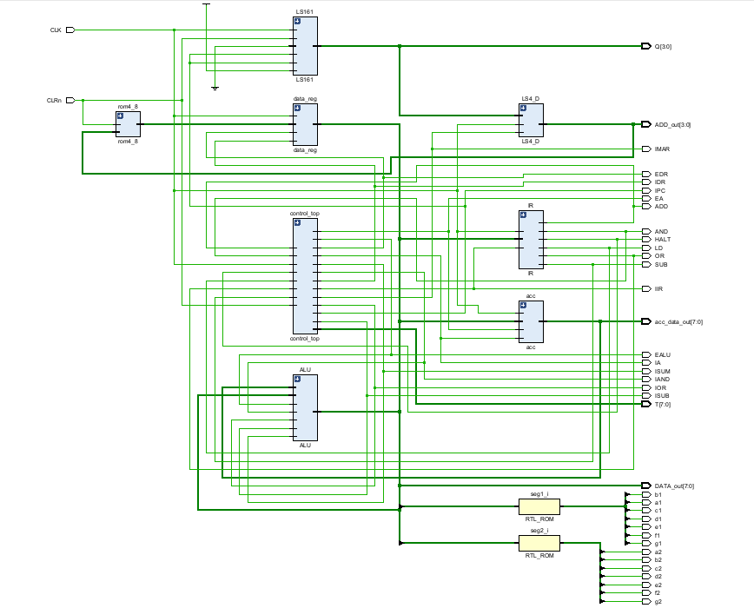

图4-1-1 8位模型机顶层RTL视图

4.2 模型机顶层系统仿真
用Verilog语言编写顶层模块测试文件，top.v。ModelSim仿真结果如图4-2-1所示。
verilog代码：
module top (
input wire CLK,
input wire CLRn,
output wire IPC, //程序计数控制信号
output wire IMAR, //地址寄存信号
output wire IDR, //数据寄存输入信号
output wire EDR, //数据寄存输出信号
output wire IA, //累加器的输入信号
output wire EA, //累加器的输出信号
output wire ISUM, //ALU的加法运算控制信号
output wire EALU, //ALU的输出控制信号
output wire ISUB, //ALU的减法控制信号
output wire IAND, //ALU的与运算控制信号
output wire IOR, //ALU的或运算控制信号
output wire IIR, //指令寄存器的寄存信号
output wire [7:0] DATA_out, //数据寄存器的输出值(注意这个值是总线上的值)
output wire LD, //输出的赋值指令
output wire ADD, //输出的加法指令
output wire SUB, //输出的加法令
output wire AND, //输出的与指令
output wire OR, //输出的或指令
output wire HALT, //输出的停机指令
output wire [7:0]T, //节拍器的输出节拍信号
output wire [3:0]Q,//,
output wire [3:0] ADD_out,
output wire [7:0]acc_data_out,//,
output wire a1,a2,
output wire b1,b2,
output wire c1,c2,
output wire d1,d2,
output wire e1,e2,
output wire f1,f2,
output wire g1,g2
);

wire LDn;
wire [3:0]D;
wire RCO;
wire [7:0] data_out; //寄存器的输出操作值

reg [24:0]cnt;
reg CLK2HZ;//2HZ
always @(posedge CLK) begin
if(cnt != 25'd12499999)
cnt <= cnt + 1'b1;
else
cnt <= 25'd000000;
end
always @ (posedge CLK) begin
if(cnt == 25'd0000000)
CLK2HZ <= ~CLK2HZ;
end
reg [6:0] seg1,seg2;
reg [3:0] tens,ones;
assign{a1,b1,c1,d1,e1,f1,g1}=seg1;
assign{a2,b2,c2,d2,e2,f2,g2}=seg2;

//程序计数器
assign LDn = 1;
assign D = 4'b0000;

LS161 LS161(
.CLK(CLK),
.CLRn(CLRn),
.LDn(LDn),
.ENP(IPC),
.ENT(IPC),
.D(D),
.Q(Q),
.RCO(RCO)
);

//地址寄存器
LS4_D LS4_D(
.ADD_in(Q),
.Clk(CLK),
.IMAR(IMAR),
.ADD_out(ADD_out)
);

//存储器

rom4_8 rom4_8(
.CE(CLRn),
.addr(ADD_out),
.data(data_out)
);

//数据寄存器
data_reg data_reg(
.DATA_in(data_out),
.IDR(IDR),
.CLK(CLK),
.EDP(EDR),
.DATA_out(DATA_out)
);
//累加器
acc acc(
.DATA_in(DATA_out),
.IA(IA), //输入控制信号
.EA(EA), //输出控制信号
.CLK(CLK),
.DATA_out(acc_data_out)
);
//ALU
ALU ALU(
.AC(acc_data_out),
.DR(DATA_out),
.ISUM(ISUM),
.EALU(EALU),
.ISUB(ISUB),
.IAND(IAND),
.IOR(IOR),
.ALU_out(DATA_out)
);

//指令寄存信号
IR IR(
.DATA_in(DATA_out),
.IIR(IIR),
.CLK(CLK),
.LD(LD),
.ADD(ADD),
.SUB(SUB),
.AND(AND),
.OR(OR),
.HALT(HALT)
);
control_top control_top(
.CLK(CLK),
.start(CLRn),
.LD(LD),
.ADD(ADD),
.SUB(SUB),
.AND(AND),
.OR(OR),
.HALT(HALT),
.IMAR(IMAR),
.IDR(IDR),
.IPC(IPC),
.IIR(IIR),
.ISUB(ISUB),
.IADD(ISUM),
.IAND(IAND),
.IOR(IOR),
.IA(IA),
.EALU(EALU),
.EA(EA),
.EDR(EDR),
.T(T)
);
always @(*)begin
case(DATA_out[3:0])
4'b0000: seg1 = 7'b1111110;//0
4'b0001: seg1 = 7'b0110000;//1
4'b0010: seg1 = 7'b1101101;//2
4'b0011: seg1 = 7'b1111001;//3
4'b0100: seg1 = 7'b0110011;//4
4'b0101: seg1 = 7'b1011011;//5
4'b0110: seg1 = 7'b1011111;//6
4'b0111: seg1 = 7'b1110000;//7
4'b1000: seg1 = 7'b1111111;//8
4'b1001: seg1 = 7'b1111011;//9
4'b1010: seg1 = 7'b1110111;//a
4'b1011: seg1 = 7'b0011111;//b
4'b1100: seg1 = 7'b0001101;//c
4'b1101: seg1 = 7'b0111101;//d
4'b1110: seg1 = 7'b1001111;//e
4'b1111: seg1 = 7'b1000111;//f

endcase
end
//十位
always @(*)begin
case(DATA_out[7:4])
4'b0000: seg2 = 7'b1111110;//0
4'b0001: seg2 = 7'b0110000;//1
4'b0010: seg2 = 7'b1101101;//2
4'b0011: seg2 = 7'b1111001;//3
4'b0100: seg2 = 7'b0110011;//4
4'b0101: seg2 = 7'b1011011;//5
4'b0110: seg2 = 7'b1011111;//6
4'b0111: seg2 = 7'b1110000;//7
4'b1000: seg2 = 7'b1111111;//8
4'b1001: seg2 = 7'b1111011;//9
4'b1010: seg2 = 7'b1110111;//a
4'b1011: seg2 = 7'b0011111;//b
4'b1100: seg2 = 7'b0001101;//c
4'b1101: seg2 = 7'b0111101;//d
4'b1110: seg2 = 7'b1001111;//e
4'b1111: seg2 = 7'b1000111;//f

endcase
end

endmodule

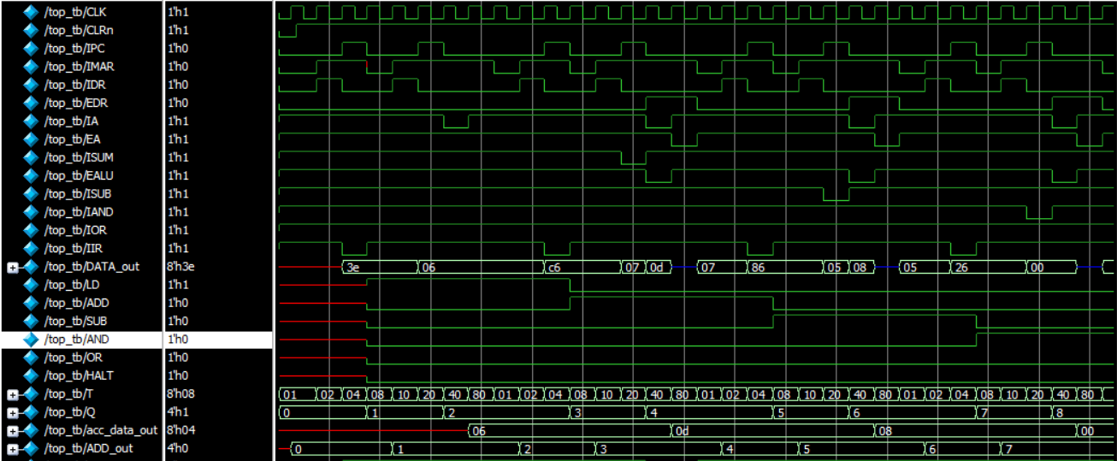

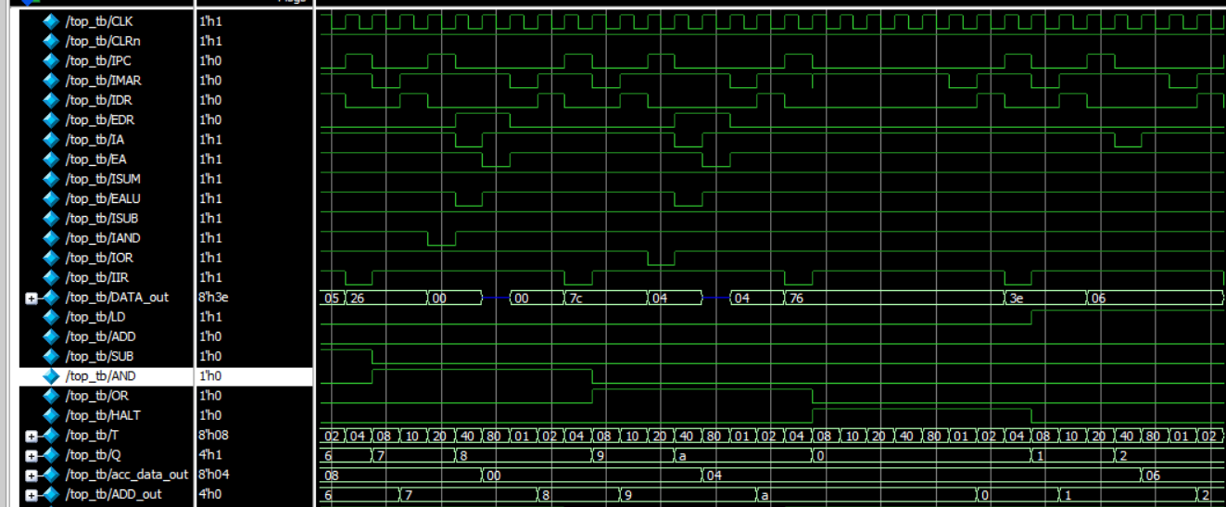
图4-2-1 顶层模块仿真结果
CLK为50MHZ的时钟信号，CLRn复位信号兼各模块的使能控制信号设置为高有效，之后一直维持高电平状态。地址寄存信号IMAR、数据寄存输出信号IDR、数据寄存输出信号EDR、累加器的输入信号IA、累加器的输出信号EA、ALU的加法运算信号ISUM、ALU的减法运算信号ISUB、ALU的与法运算信号IAND、ALU的或法运算信号IOR、ALU的输出信号EALU、指令寄存的寄存信号IIR，8个时序节拍T。
当总线操作码为3e,指令寄存器LD为1，ADD、SUB、AND、OR、HALT为0，从ROM中读取操作数6；
当总线操作码为c6,指令寄存器ADD为1，LD、SUB、AND、OR、HALT为0，从ROM中读取操作数7，并通过ALU相加，将相加的内容有送到总线上，显示0d（13）。
此时由于EALU为1，故ALU输出显示为高阻态，接着接受数据寄存器的值7，当IPC为1再次来临时，更新数据寄存器的值，及总线上显示86，指令寄存器SUB为1，ADD、LD、AND、OR、HALT为0，从ROM中读取操作数5，并通过ALU相减，得到操作数8并输出到总线上。
此时由于EALU为1，故ALU输出显示为高阻态，接着接受数据寄存器的值5，当IPC为1再次来临时，更新数据寄存器的值，及总线上显示26，指令寄存器AND为1，ADD，LD，SUB，OR，HALT为0，读取操作数0，通过ALU相与，得到操作数0并输出。
此时由于EALU为1，故ALU输出显示为高阻态，接着接受数据寄存器的值0，当IPC为1再次来临时，更新数据寄存器的值，及总线上显示7c，指令寄存器OR为1，从ROM中读取操作数4，并通过ALU相或，得到操作数4并输出到总线上。
继续通过指令寄存器进行指令信号的输出，直到总线的操作数为76(停机操作码)时，指令寄存器HALT为1，LD、ADD、SUB、AND、OR为0时，停止操作。

4.3 模型机系统调试
利用数码管和led进行下载测试。
数码管显示内部数据总线值，数码管前四位显示PC的值，后四位显示MAR的值，可以看出二者存在变化的先后关系。
见system.mp4

第5章 结论
本次课设题目是“模型计算机设计与实现”，该课题从软件实现平台的学习到程序的设计、仿真、下载和调试，实现了8位模型计算机。
通过设计指令分解表，存储器ROM、程序计数器PC、地址寄存器MAR、数据寄存器DR、累加器ACC、算术逻辑单元ALU、指令寄存器IR和指令译码器、节拍发生器PULSE、操作控制器等单元模块，并在最后进行整体的综合和仿真，最后下载测试，完成了加减与或，停机等指令，完成了简单八位模型计算机。

参考文献
- 李晶皎, 李景宏. 曹阳. 逻辑与数字系统设计(M) .北京: 清华大学出版社, 2018.

心得体会

历时4周的课设带来的不仅仅是成功的喜悦、忙碌的汗水，更多的是这一切经历过后的反思。
在选择题目后，我认真思考，将整体拆分成小模块进行设计，并针对模块的功能进行编写代码和仿真，以保证模块的正确性。最后，将所有模块结合，再进行仿真和下载，在不断调试后成功完成了模型计算机的设计。
课设进行到模块设计ALU时，发现RTL视图中存在lantch。是由于在编写代码时没有将所有的情况考虑到产生的，在后续的修改中，我完善优化了相关代码，消除了lantch。在最后下载调试时，数码管没有正确地显示仿真中的数字，经检查后将分频调整为2Hz，最后成功正常显示。

经过这次课设，我对Verilog和vivado有了进一步的熟悉和认识，并将软件硬件结合，拓宽了自己的知识储备，了解了更多的知识。并学会在不断地试错中修改和深入思考，广泛地查找资料或询问老师和同学，最后取得一定的成果。在这次课设中，我收获颇多。

